Zu den Reiseberichten
Array
deutsch

2022: Wycieczka do Krakowa
( 27 lutego - 3 marca 2022 r.:)

1: Przygotowanie
(2022-02-26, Mainz)
Jestem w moim studiu w Moguncji i przygotowuję się do jutrzejszej podróży do Krakowa. Właśnie przeczytałem artykuł w Internecie, że mapa Europy zostanie przerysowana przez prezydenta Rosji Putina.
W kraju panuje atmosfera szoku, odbywają się uroczystości związane z karnawałem - Fassenacht, jak mówimy tutaj w Moguncji - ale wszystko jest bardzo stonowane. Pomimo pandemii Corony i wielu innych wydarzeń, które miały miejsce od tysiąclecia, to obecne wydarzenie - inwazja Rosji na Ukrainę - wydaje się jednak największą zmianą, jaka nas spotkała.
W swoich projektach skupiłem się na państwach położonych we wschodnim centrum Europy, aby je poznać i zrozumieć, czym mogłaby być Unia Europejska, w tym kraje, które kiedyś należały do bloku wschodniego.
Tutaj, w Niemczech, panuje powierzchowny i niezbyt wyrozumiały pogląd na temat mieszkańców wschodniej części Unii Europejskiej. Niewiele wiemy o ich wewnętrznych konfliktach i wrażliwości. Widzimy jednak zachowanie ich rządów na arenie międzynarodowej w Europie i mamy wrażenie, że możemy sobie pozwolić na ich osądzanie.
Wielu ludzi w Niemczech postrzega (przede wszystkim) Polskę i Węgry jako złych Europejczyków, jako narody lub państwa, które próbują eksploatować Europę. Czyniąc to, swoim zachowaniem bezwzględnie niszczą ideę zjednoczenia Europy.
Wydaje mi się, że decyzja Moskwy o inwazji na Ukrainę, przy całej propagandzie, doprowadziła do kryzysu, który coś nam uświadamia: naród ukraiński (przynajmniej ta jego część, która jest zorientowana na Zachód i która chciałaby wejść do UE i NATO), że naród ten walczy teraz o to, czym właściwie powinna być Europa. Mianowicie kraj, obszar, na którym ludzie są wolni. W którym ludzie mogą żyć godnie i kształtować swoją przyszłość w procesie wzajemnych konsultacji.
To jest system społeczny. Kontrastuje on z systemami społecznymi Rosji czy Chin. Jesteśmy wyjątkowi. I to jest właśnie Europa!
A dla „Europy“ ludzie walczą o swoje życie. Już teraz. Dla wartości europejskich, o które w ostatnich latach ciągle się zabiegano, do których się odwoływano i o które się zabiegano, a które są w jakiś sposób kwestionowane, rozproszone między sobą, nie do odnalezienia. Ale teraz, nagle, te wartości są namacalne, są jawne - i to nie tutaj, w Niemczech, ale na Ukrainie. W odwadze i desperackiej determinacji, z jaką tamtejsi ludzie próbują bronić się przed przeważającym przeciwnikiem, jakim jest Rosja.
Trudno mi nie wstydzić się tego, co robią tamtejsi ludzie w tej strasznej sytuacji, w jakiej się znaleźli. Wydaje się, że - przynajmniej dziś i teraz - nie poddadzą się. Przypomina mi się, kiedy w młodości po raz pierwszy usłyszałem o hiszpańskiej wojnie domowej. O walce z faszyzmem. Ostatecznie walka ta została przegrana, ale pozostała wzorem dla walki o wolność.
Nie wiem, czy jest to uzasadnione, ten obraz historii. Nie wiem też, czy to, co wydaje mi się, że widzę, rzeczywiście dzieje się teraz na Ukrainie, ale jestem pod wrażeniem i podziwiam to.
Konstrukcja polityki w Europie, uregulowane interakcje między państwami, została właśnie zniszczona. Jak do tego doszło? Jaką rolę odegrało w tym NATO ze swoją ekspansją na wschód? Pamiętam też młodszego Putina z jego przemówienia w Bundestagu sprzed 20 lat. Inne drogi byłyby zapewne możliwe, dlaczego więc ich nie obrano?
Jednak inwazja na Ukrainę stawia dziś pod znakiem zapytania istnienie Unii Europejskiej. Możemy jeszcze chwilę poczekać, ale wkrótce następną granicą rosyjskiej inwazji będzie granica NATO - a najpóźniej wtedy nie będzie już dla nas żadnego odwrotu, który w jakikolwiek sposób otwierałby nam realną drogę. Władimir Putin postawił sprawę jasno: kto wpadnie w moje ręce na Ukrainie i będzie chciał przeszkodzić mi w zajęciu tego kraju, tego uderzę uderzeniami nuklearnymi. Bomby atomowe nad Berlinem, nad Warszawą, nad Paryżem i Londynem.
Myślę, że nie ma sensu zastanawiać się, co jeszcze może się wydarzyć. Co być może zrobią Chiny. Czy też, odrzucając putinowskie roszczenia do władzy, doprowadzimy do zbliżenia Chin i Rosji? - To wszystko są rozważania, które prowadzą donikąd. Obecnie w Europie znajdujemy się w punkcie, w którym nie mamy już żadnych opcji awaryjnych. Teraz musimy pokazać nasze barwy. Tak właśnie się czuję, a przynajmniej tak mi się wydaje.
Teraz wracamy do początku, do moich przygotowań do podróży:
Polska ma złą reputację w Niemczech, a przynajmniej jej przywódcy.
Wielu ludzi widzi w „Polsce“ niewiele więcej niż obraz polskich przywódców w naszych mediach. Ale dla Polaków dopiero niedawno, w 1989 roku, wywalczyli „wolność“. Nie chcą go ponownie stracić. A dziś, oburzeni i pogrążeni w żałobie, widzą, że ich przyjaciołom i sąsiadom na Ukrainie grożą brutalne represje, które sami dobrze pamiętają.
W tym przełomowym momencie historii wszystko może się zdarzyć. I (dlaczego nie?) być może nowa iskra życia rozpala płomień idei europejskiej na Wschodzie.
Idź! Ukraina, Naprzód!

2: przy gate
(2022-02-27, godz. 8.00, lotnisko we Frankfurcie)
Świat jeszcze nie poszedł do przodu. Siedzenie przy bramce w oczekiwaniu na wejście na pokład jest dla mnie zawsze dziwnie pustym czasem. Po zgiełku, a przed zmiana lokalizacji.
Chcę przez chwilę oddać hołd temu momentowi, ponieważ wydaje mi się on symbolem mojego doświadczenia tego przejścia.
Tam błyszczy bezcłowo, a w Kijowie ludzie chowają się w piwnicach. Czy to naprawdę jest mój świat?

3: „Gedichte schreiben darf man im Moment nur in Kiew“
(2022-02-28, Krakau)
So bringt Pawel seine Gedanken auf den Punkt. Er spricht von einen Opfergang des ukrainischen Volkes, einem Opfergang für die Freiheit, den großen europäischen Wert. Pawel stellt sich eine Poeten-Legion vor, eine gewaltlose Beteiligung am Krieg. Ein Zug nach Kiew von Menschen, denen an der Freiheit liegt. Manchmal muss man bereit sein, das eigene Leben zu opfern - denn sonst wäre es kein Leben mehr.
Solche Gedanken denken wir im „Camelot“, einem Café in Krakau. Denn es geht eine gewaltige Inspiration aus von der Hingabe der Ukrainer*innen an diesen Kampf. Überall in der Welt brechen Länder mit ihren eigenen Traditionen und politischen Tabus, entsetzt über Putin und mitgerissen von den Menschen in der Ukraine.
Auch in den Visegradstaaten ist das so.
Der deutsche Bundestag hat zum ersten Mal in seiner Geschichte sonntags eine Sondersitzung gehalten (und was für eine historische!) - und hier im polnischen Parlament kam es zum ersten gegenseitigen Applaus nach Redebeiträgen der Parteien PIS und PO. Diejenigen, die sich nie über etwas einig sind und sich gegenseitig völlig dämonisiert haben - plötzlich stehen sie miteinander in Solidarität und Hilfsbereitschaft.
Es ist eine Wendezeit. Alle scheinen zu spüren, dass man neue Wege gehen muss und kann. Die Idee von „Europa“ schüttelt sich und erwacht. Ich meine, was auch immer jetzt kommen mag, wenn es danach noch eine Welt geben wird, soll dieses Erwachtsein ein Teil von ihr bleiben! Ich habe Pawel eingeladen, nach Deutschland zu kommen, damit er uns von Polen erzählen kann. Wir müssen uns gegenseitig neu kennen lernen in der Europäischen Union und erhalten dafür gerade eine unerwartete und schreckliche Chance. Wenn „Europa“ dann noch besteht und nicht zum atomaren Schlachtfeld wurde.
Man muss sich in Krakau fast in der Schlange anstellen, wenn man den Flüchtlingen aus der Ukraine helfen will. So riesig ist der allgemeine Wunsch dazu. Sagt Pawel. Er hat eine befreundete Familie mit kleinen Kindern aus der Ukraine zu sich eingeladen. Sie wollen gerne kommen - wenn der Krieg vorbei ist, denn jetzt können sie nicht weg. Und nicht etwa, weil der Weg versperrt wäre aus Lemberg.
„Erst kommt das Leben, dann die Freiheit. Und dann gibt man das Leben für die Freiheit!“, sagt Pawel aus seinen großen Schatz an Zitaten. Gerade kommt eine neue Eilmeldung: „riesiger russischer Militärkonvoi kurz vor Kiew.“
Lieber Gott! Bitte, ob es Dich gibt oder nicht, tue etwas! Nimm bitte dieses Opfer als gegeben, warte nicht, bis alle tot sind!
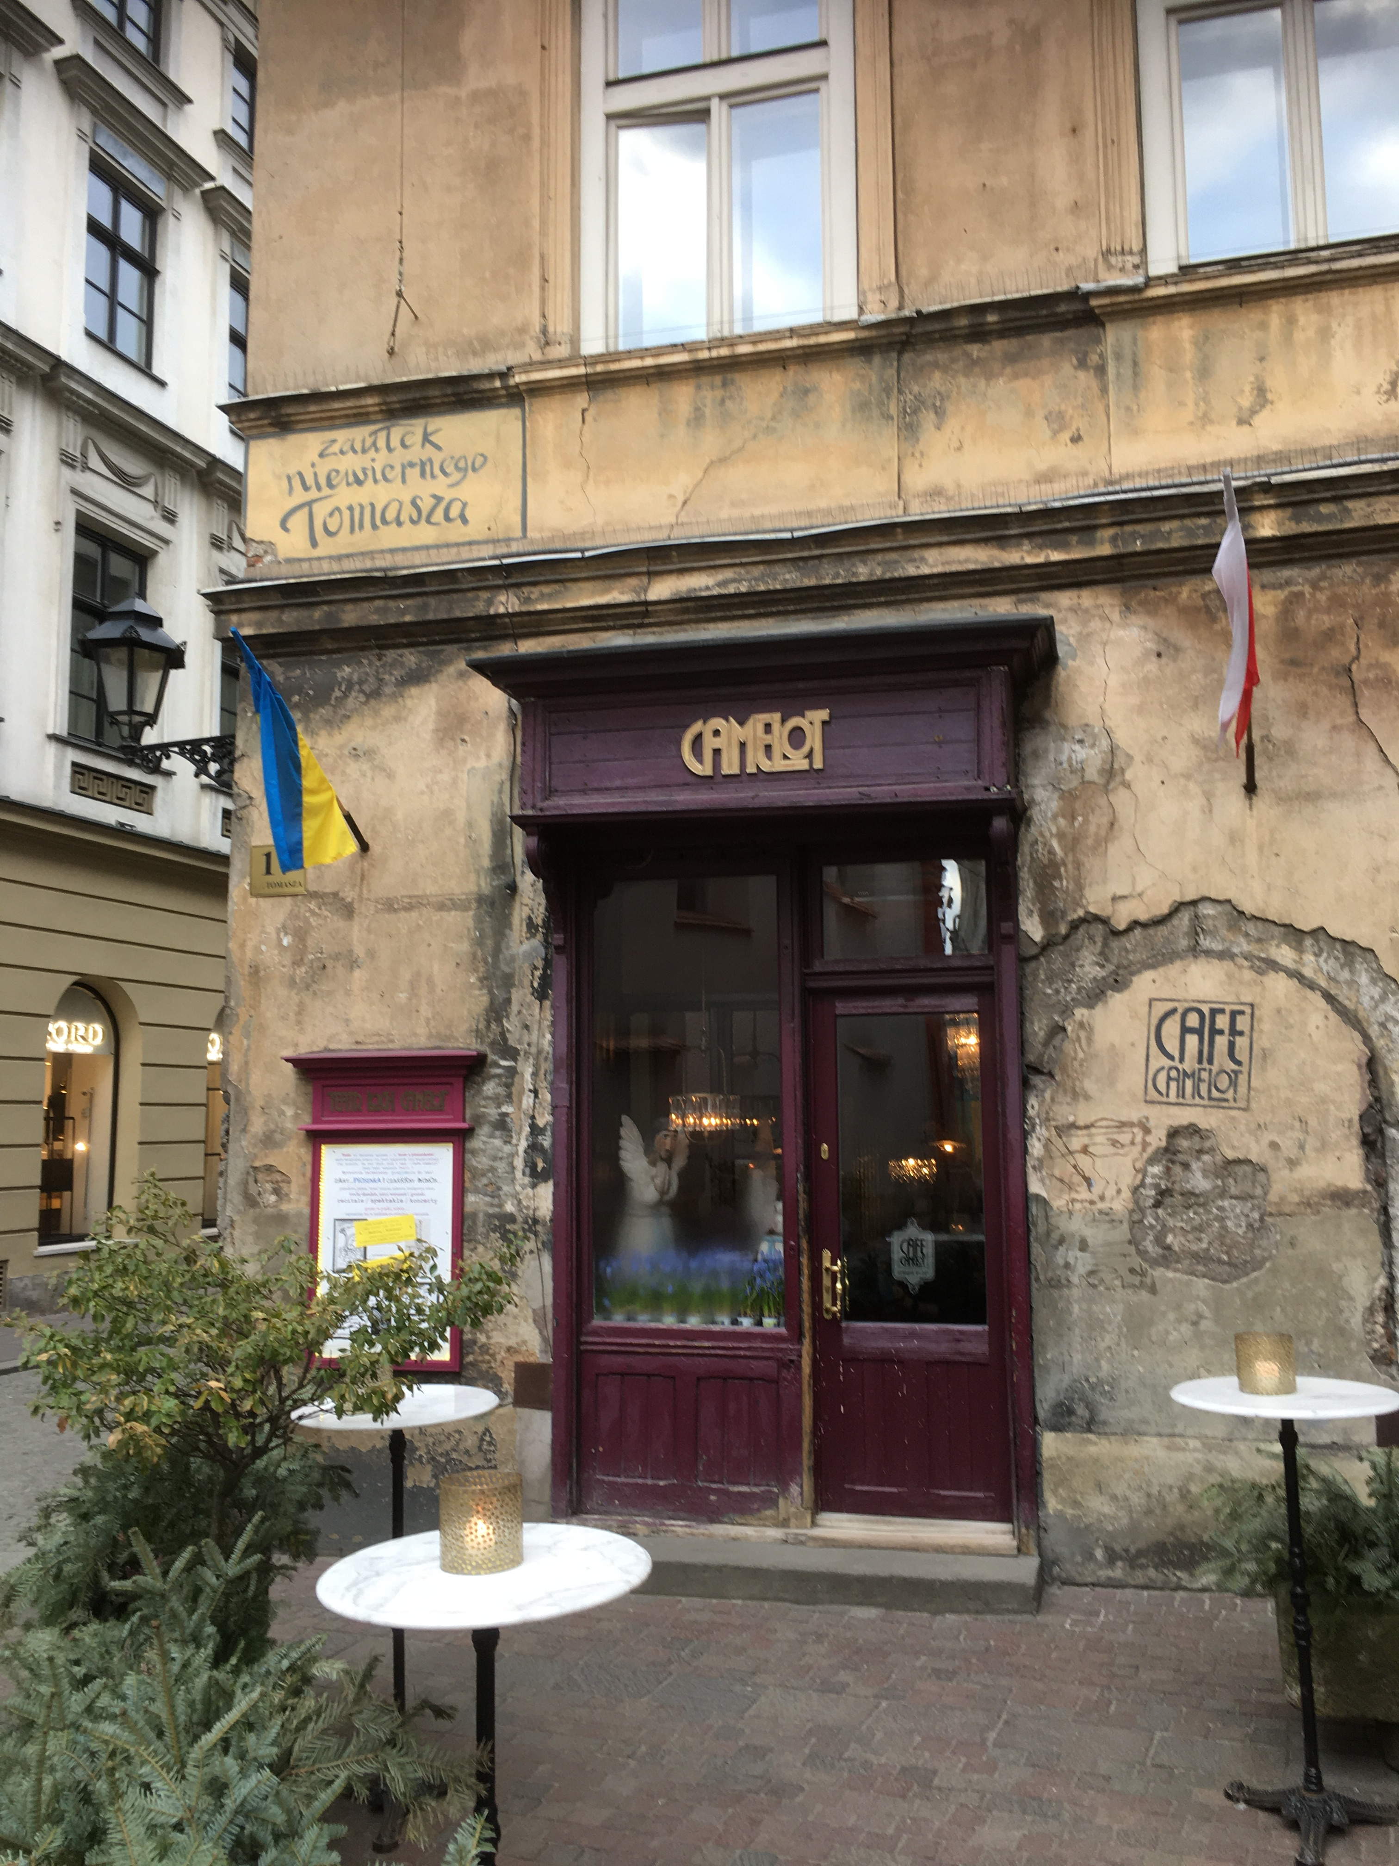Camelot

4: Am sechsten Tag des Krieges
(2022-03-01, Krakau)
Wir alle schauen gebannt auf die Ukraine und am meisten auf Kiew. Die Stadt wird angegriffen und umzingelt, wie es aussieht. Die Nato wird vermutlich nicht eingreifen und niemand weiß, was passieren wird, wenn es zu einem langen Siechtum einer belagerten Millionenstadt kommen sollte. Werden die Menschen in Russland merken, dass der Angriff nicht die chirurgisch-professionelle Befreiung eines gequälten Brudervolkes ist? Wird „der Westen“ es nicht ertragen können, dem Leiden tatenlos zuzusehen und doch irgendwann eingreifen?
Europa erlebt gerade die Geburtsschmerzen einer Neugründung, mit einem überdimensionalen Opfer als seinem identitätsstiftenden Mythos. Es ist irritierend für mich als Zeitgenosse mitzuerleben, wie klar Wolodymyr Selenskyj sich über seine eigene Rolle (und die seiner Landsleute) in der Geschichte der Europäischen Union ist. Es wirkt nicht mal wie Stolz oder Hybris. Er stellt es nur fest - und bringt alle zum Weinen damit. Und zum Über-sich-hinaus-gehen.
Ich will an dieser Neustiftung Europas teilnehmen mit meinem Projekt, oder sie mitgehen. Es ist für mich jetzt noch klarer, dass ich es wichtig finde: wir müssen uns anschauen in Europa und kennen lernen! Das haben wir in den alten EU-Ländern unterlassen. Wir haben uns um den Ostzuwachs weder bemüht noch uns für die Menschen dort interessiert. Wir waren blind, lethargisch, hochfahrend und grausam in unserer Ignoranz. Ich glaube, das wird sich jetzt ändern - denn der Überlebenskampf der Ukraine beeindruckt uns kolossal. Es zerreißt uns die Herzen.
(Die Arbeit daran ist meine „Träne im Ozean“, Pawel.)

5: Am siebten Tag des Krieges
(2022-03-02, Krakau)
Das Schicksal unserer Welt steht auf Messers Schneide. Trotzdem fühle ich heute eine Beruhigung: die Dinge sind klar geworden. Schnell, scharf und anders als vorher. Als wäre ein Nebel davon geweht.
Ich weiß es nicht, aber ich habe das Gefühl, als sei mein Erleben eines von vielen Blättern im Wind … vom Sturm ergriffen, aufgeweht und nun staunend ganz woanders nieder sinkend … unsicher, ob es dabei nun bleiben wird und es nicht gleich wieder los geht mit einer neuen Runde im Hurrikan.
Wir werden es sehen.
Gleichzeitig fühle ich etwas ganz anderes: eine Entschlossenheit zum Neubeginn. Hand in Hand mit neu geschenkten Freund*innen.

6: Kiew, eine europäische Metropole
(2022-03-03, von Krakau nach Mainz)
Früher Morgen, die Straße vorm Hotel liegt noch in Dunkelheit. Mein Flug zurück startet um 11.15 Uhr. Ich beginne einen Text, mit dem ich dieses Reise-Logbuch abschließen möchte:
Eine weitere Bombennacht in Kiew. Meine Mutter erzählte mir davon, wie es für sie damals war, als Kind in den Bombennächten des Zweiten Weltkrieges.
Ich will hinschauen und nicht ausweichen. Das glaube ich zu müssen, wenn ich die neue Identität Europas in mein Herz und in die Zukunft nehmen will. Am Flughafen schaue ich mir noch einmal die Video-Rede Selenskyjs vor dem Europäischen Parlament an.
In einer Welt, in der das Wünschen helfen würde, würden betrogene russische Soldaten die Waffen niederlegen. Ein betrogenes russisches Volk würde aufstehen gegen diesen Krieg. Die Kinder in Kiew würden erwachen, an einem neuen frischen Morgen, ohne Bomben und Sirenen. Die geeinten Streitkräfte der Europäischen Union würden existiert haben und vorbereitet gewesen sein. Die Straßen, Plätze und Häuser der Ukraine wären sicher und sofort würde der Wiederaufbau beginnen.
Und in wenigen Jahren könnte dann Wolodymyr Selenskyj ins höchste Amt der EU gewählt werden, was für eine schöne Vorstellung! Doch die Chancen dafür stehen nicht gut, diese Welt ist nicht der Ort von Wünschen.
Aber Wünsche haben Macht in dieser Welt, ich werde gerade Zeuge davon - auch wenn ich nur mit den Tränen kämpfe und nicht mit der Waffe in der Hand.
Also will ich mir wünschen, dass Europa eine Gemeinschaft von befreundeten Nachbarländern wird, die sich gegenseitig respektieren, besuchen und für einander interessieren. Und die kraftvolle gemeinschaftliche Strukturen unterhalten, mit denen wir als europäische Völkergemeinschaft handeln und entscheiden können und nie wieder so schuldig und schwach sind wie jetzt.
Beim Boarding sitzen neben mir Frauen aus Kiew. Eine fliegt wie ich nach Frankfurt und dann fährt sie weiter mit dem Zug nach Düsseldorf. Sie übt ihr Deutsch etwas an mir und zeigt mir ein Foto, dieses Hochhaus mit dem Granaten Einschlag. Hat sie selbst gemacht am Montag. Dann blättert sie ihre Fotos durch. Bilder von der Flucht. Ihre Stadt, ihre Nachbarschaft im Gebiet des Krieges. Sie blättert weiter und will mir noch ein Foto zeigen: die Tochter mit der kleinen Enkeltochter in Düsseldorf. Der Sohn ist noch in Kiew.
Lang lebe die Ukraine.

Zurück zu den „Reiseberichten“

